
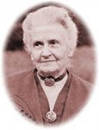
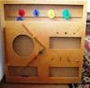
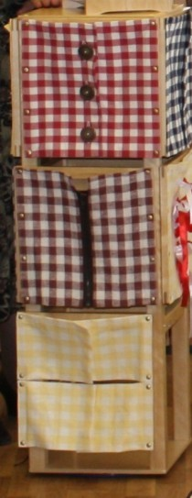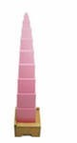
МАДОУ
Детский сад №133
Служба ранней помощи
Р а з в и в а ю щ а я
м е т о д и к а
М о н т е с с о р и
Девиз метода "Помоги мне сделать
это самому"
М.Монтессори

Подготовила:
учитель-дефектолог Шендель Н.И.

Монтессори-материалы - это
что-то среднее между учебными пособиями и развивающими играми, которые обязательно изготовлены из натуральных
м а т е р и а л о в . М о н т е с с о р и - материалы шлифовались в
течение почти 100 лет!
М. Монтессори придумала очень много материала, потом следила, какие детям по тем или иным причинам не нравятся, в результате около 70 % материалов было отбраковано.
Для изготовления деревянных материалов применяются ценные сорта дерева, все материалы
изготавливаются очень
качественно, некоторые из них достаточно сложны в
изготовлении.

Что представляют собой дидактические Монтессори
-материалы?

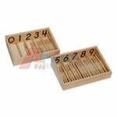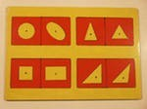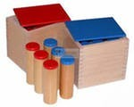

Развивающая методика Монтессори

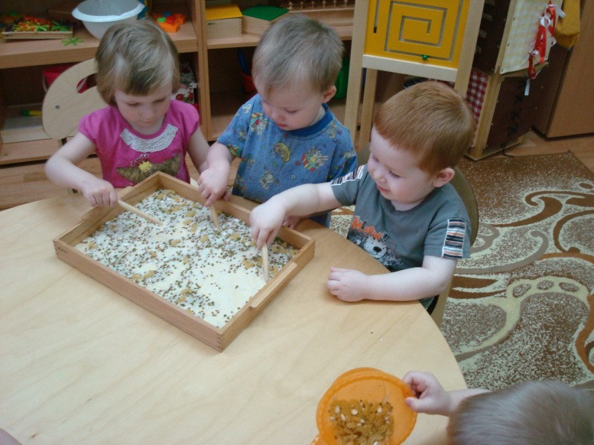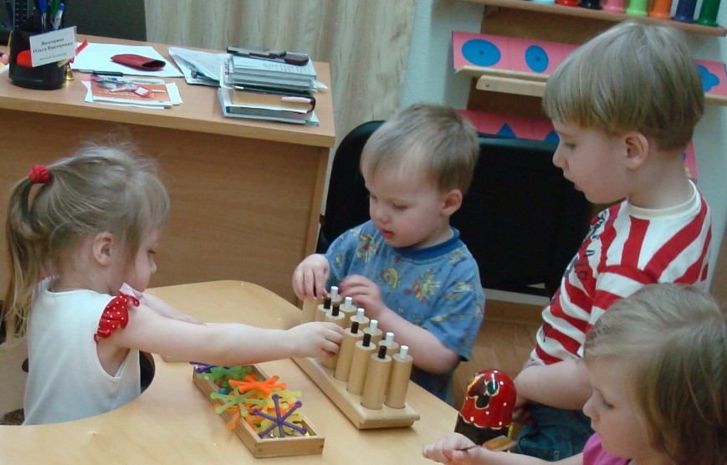

Основной принцип метода Монтессори

Метод Монтессори основан на
принципе наблюдения за ребенком в естественных условиях и принятии его таким, каков он есть.
Основной принцип метода
Монтессори: подвигнуть ребенка к самовоспитанию, к самообучению, к
с а м о р а з в и т и ю .
Но самое главное в методе – это понима- ние того, что мир детей и мир взрослых
— это совершенно разные миры.

С какого возраста можно заниматься по методу Монтессори?
Методика предназначена для детей всех возрастов, начиная с самого рождения. Врач и педагог Мария Монтессори, обратила внимание на то, как в разные периоды жизни у детей приоритетными становятся разные направления развития.
Согласно своим наблюдениям, она разработала целую систему занятий и пособий для разных этапов разви- тия ребенка. Так что начинать заня- тия методике Монтессори можно
с 8-9 месяцев, чтобы предоставить ребенку возможность максимально развить все навыки.

Что главное в педагогике М. Монтессори?
Каждый ребенок, как и каждый человек, уни- кален. В этом и заложено ее главное отличие от других систем. Ребенку предоставляется возможность самостоятельно двигаться, развиваться; и все это происходит спонтанно, но если в каких-то случаях ему необходима помощь взрослого, он ее получает. Взрослые же организуют среду для ребенка, в которой он уже движется сам.

Что делает ребенок на занятиях по методике Монтессори?
Метод Монтессори предлагает ребенку самому решить, где, чем и как долго он будет
заниматься. Педагог должен научить ребенка поддерживать порядок, игры и
пособия – после занятия все класть на свое место.
Главное правило – не мешать другим детям во время собственных занятий.

Как метод Монтессори соотносится с традиционной
системой образования?

Методика Монтессори рассчитана на
познавательную активность самого ребенка, а роль педагога состоит, прежде всего, в организации необходимой развивающей среды – то есть значительно менее значима, чем в других развивающих методиках.

Как развивается речь по системе Монтессори ?
В кончиках пальцев ребенка располагаются нервные окончания, стимулирующие
речевые центры в коре головного мозга. Специальные упражнения, основанные на тренировке мелкой моторики пальцев («Шнуровки», «Рамки с застежками»), уп- ражнения по собиранию и раскладыванию предметов (Коричневая лестница, Розовая башня, Цилиндры) стимулируют развитие речи у малыша.

